Наставники

Агаркова Валентина Викторовна
Учитель английского языка
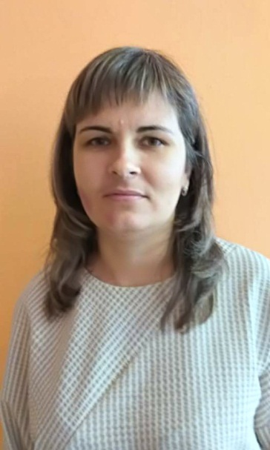
В 2008 году окончила Таганрогский государственный педагогический институт.
В МБОУ Ясиновской СОШ им. 30-й гвардейской Иркутско - Пинской дивизии работает с 2008 года, учитель высшей квалификационной категории.
Победитель районного конкурса «Инновационная мозаика»; победитель районного конкурса сайтов педагогических работников в сети «Интернет»; участник районного конкурса "Учитель года-2015"; участник конкурса на присуждение премий лучшим учителям за достижения в педагогической деятельности на территории Ростовской области в 2020 году; участник Всероссийского педагогического конкурса "Мои инновации в образовании - 2020"; призер всероссийского конкурса методических разработок внеклассного мероприятия, интегрирующего медиаобразование «Media Start».
Руководитель РМО учителей иностранных языков.

Бондарева Светлана Николаевна
Педагог-организатор, учитель биологии и химии
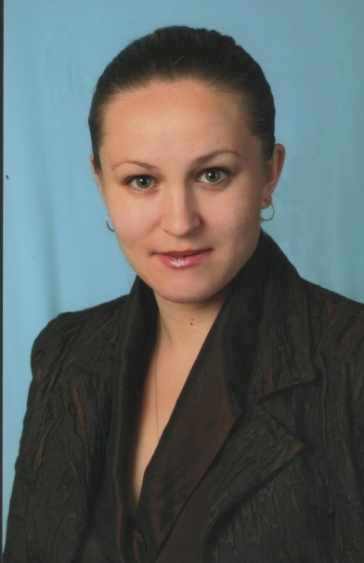
В 2001 году окончила ГОУ Ростовское училище культуры, по специальности Социально-культурная деятельность и народное художественное творчество, присвоена квалификация Педагог-организатор детского досуга, постановщик досуговых и театрализованных программ; В 2015 году окончила Федеральное государственное бюджетное учреждение высшего профессионального образования «Ростовский государственный экономический университет (РИНХ)» г. Ростов-на-Дону
В МБОУ Ясиновской СОШ им. 30-й гвардейской Иркутско - Пинской дивизии работает с 2001 года, педагог-организатор первой квалификационной категории
Руководитель отряда ЮИД "Пешеход". Куратор движения «Сделаем вместе».

Гордиенко Светлана Владимировна
Заместитель директора по воспитательной работе, учитель математики и физики
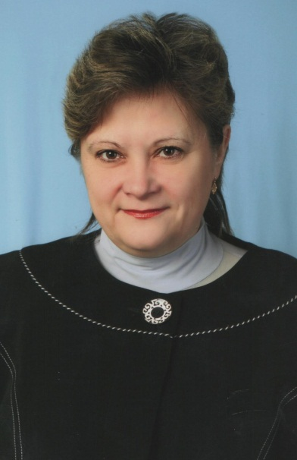
В 1986 году окончила Таганрогский государственный педагогический институт.
В МБОУ Ясиновской СОШ им. 30-й гвардейской Иркутско - Пинской дивизии работает с 1986 года, учитель высшей квалификационной категории, почётный работник общего образования Российской Федерации, победитель конкурса «Лучших учителей России» в рамках ПНПО.
Руководитель РМО учителей физики, ШМО классных руководителей.

Полухина Наталья Викторовна
Учитель истории и обществознания
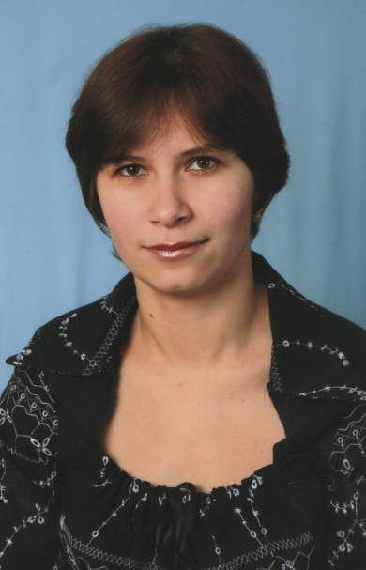
В 2000 году окончила Ростовский государственный педагогический университет
В МБОУ Ясиновской СОШ им. 30-й гвардейской Иркутско - Пинской дивизии работает с 2000 года, учитель высшей квалификационной категории.
Победитель районного конкурса "Инновационные педагогические идеи – базовое условие модернизации системы образования", победитель районного конкурса "Учитель года-2019".

